**20.05. 2020 - środa**

**Temat dnia: „Jaki to instrument?”**

- doskonalenie percepcji słuchowej

- doskonalenie słuchu fonemowego

- utrwalenie nazw instrumentów

- Doskonalenie umiejętności wyodrębniania dźwięków z tła

Chciałabym zapytać czy wiecie co to właściwie jest muzyka?

Muzyka to nie tylko utwory muzyczne, piosenki, które słuchamy w radiu. To również świat przyrody, który tworzy piękne dźwięki (ptaki, wiatr, las, zwierzęta). Muzykę możemy również tworzyć sami, przy wykorzystaniu różnych domowych przedmiotów.

Dzisiaj będziemy rozmawiać o instrumentach. Jakie instrumenty muzyczne znacie? Czy ktoś z was grał na jakimś instrumencie? Jakim?

1. Na początku popatrzcie na te ilustrację przedstawiające instrumenty muzyczne. Ciekawe czy wiecie jakie dźwięki wydają

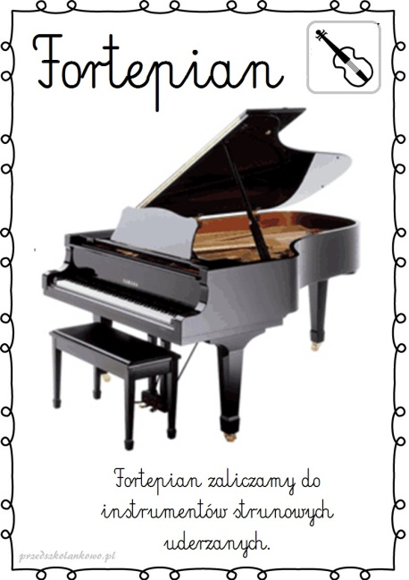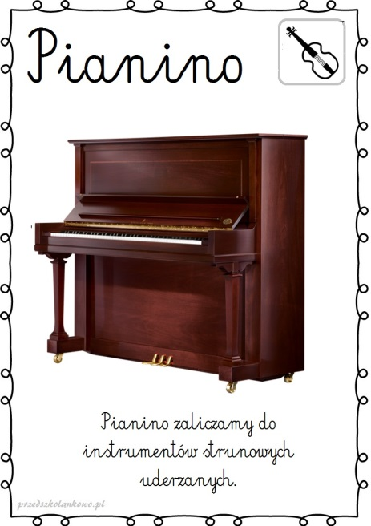.

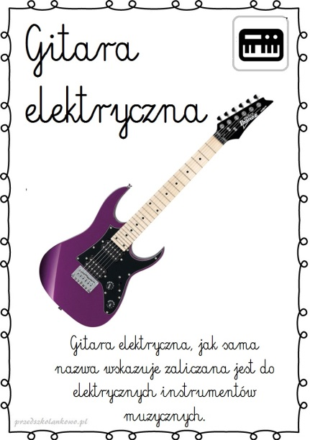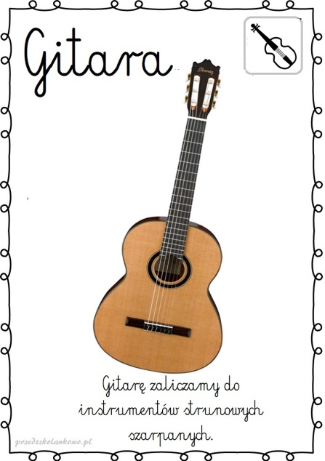

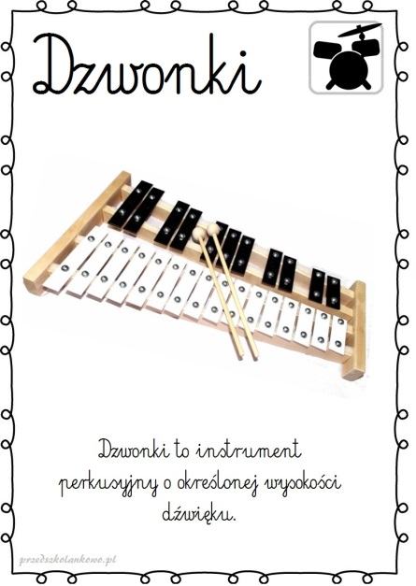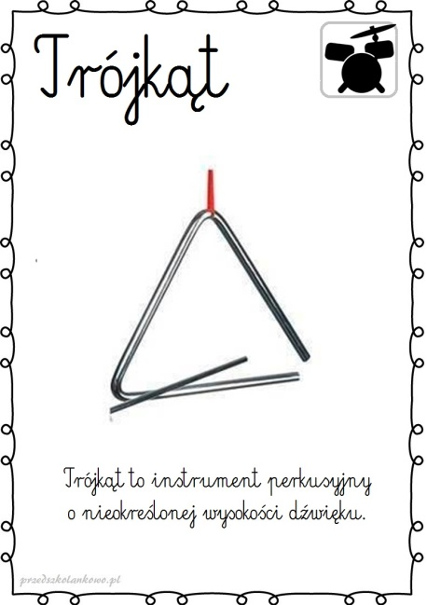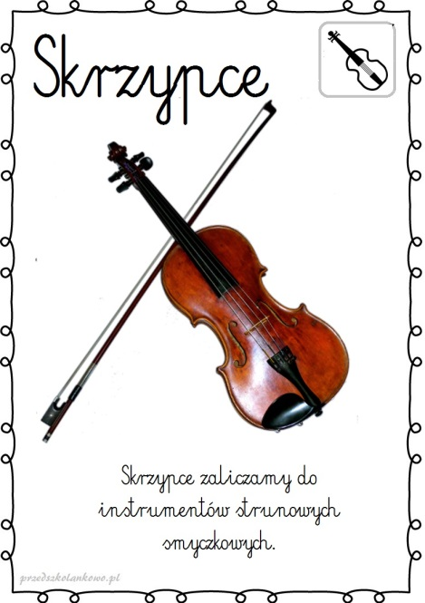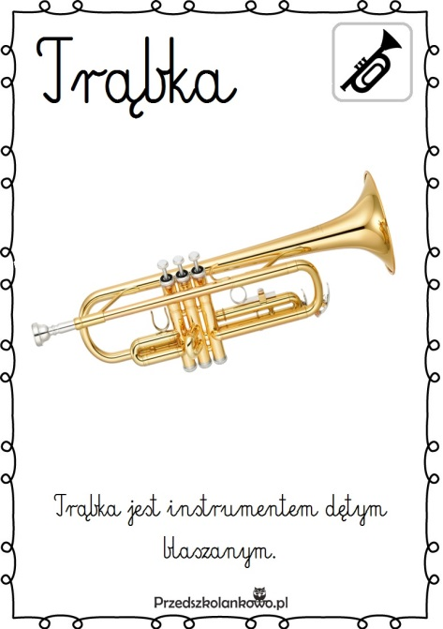

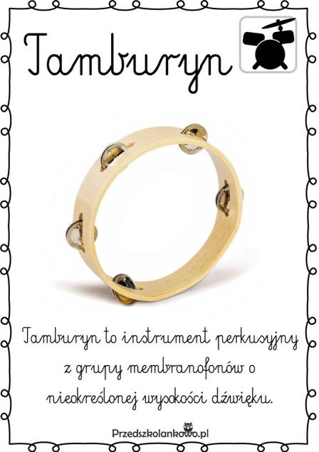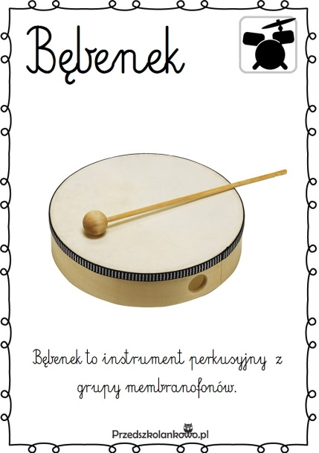

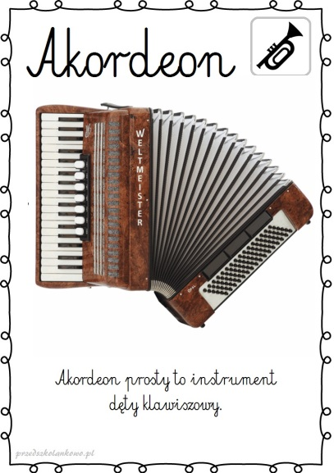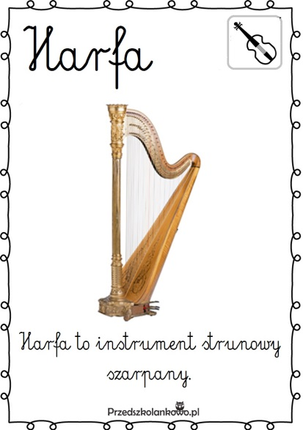

2. Teraz pora na film edukacyjny, dzięki któremu przypomnimy sobie dźwięki instrumentów oraz jaki sposób się na nich gra.

<https://www.youtube.com/watch?time_continue=2&v=f43qSH2Nq9w&feature=emb_logo>

1. Zapraszam was do rozwiązania zadań z karty pracy dotyczącej instrumentów muzycznych





4. Nadszedł czas na zabawę rytmiczno-ruchową.

W filmie zostały przedstawione wartości rytmiczne nut i pauz oraz zabawy i ćwiczenia muzyczno-ruchowe.

<https://www.youtube.com/watch?time_continue=11&v=ZNYBvHTGP1U&feature=emb_logo>